Control de Cambios

|  |  |  |  |  |
| --- | --- | --- | --- | --- |
| Fecha | Versión | Descripción | Autor | Aprobó |
| 20/04/2018 | 1.0 | Definición de los objetivos del documento | Farias Maximiliano |  |

Tabla de Contenidos

Introducción 3

Objetivos del Documento 3

Definiciones y Abreviaturas 3

Diagrama de Entidad-Relación 3

# **Introducción**

**Objetivos del Documento**

En este documento res presenta las tablas o entidades del sistema, con sus relaciones y lógica. Se presentan dos esquemas de bases de datos una Propia del Gobierno, donde corre el portal con la administración de los planes, configuración de los sorteos, altas y bajas realizadas por los administradores designados, como así también un esquema con las entidades y relaciones que estarán en cada concesionaria adherida al plan, se presenta un esquema que será igual o muy similar en todas las concesionarias, ya que los datos administrados al gobierno por parte de ellas son de iguales características sin importar el tipo de Servicio implementado para la transferencia de datos.

**Definiciones y Abreviaturas**

-

**Diagrama de Entidad-Relación**

Se realizarán dos esquemas como se aclaró previamente, cada uno con características especiales según las necesidades respectivas para el funcionamiento. Ambos esquemas se encuentran adjuntos en las carpetas documento con Formatos ERWIN y una imagen del diseño como se incluye en el documento.

**Modelo de datos del Gobierno**:

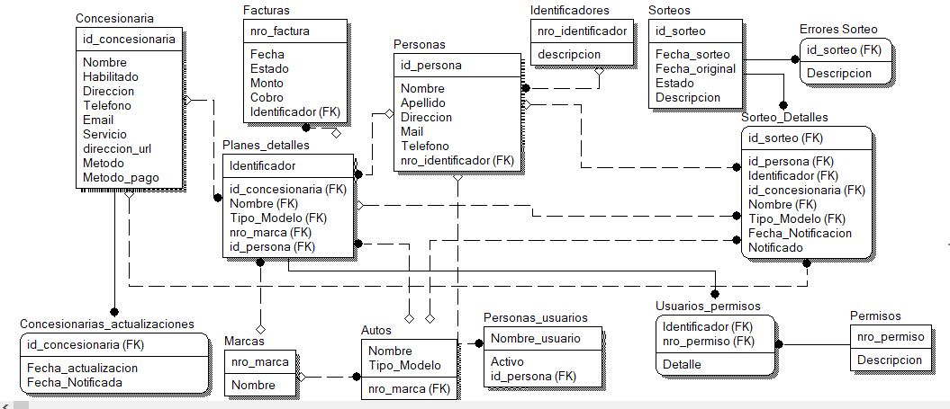

*Descripción*:

Como se aclaro anteriormente este diseño implementa la base de datos donde se obtienen los datos para el portal, permitiendo alta de usuarios compradores para consultas, logueo de administradores, con todas las operatividades que los mismos posean según sus permisos, para alta de sorteos, concesionarias, modificaciones de los mismos, búsquedas de estados de cuentas, ETC. Esta base de datos se ira actualizando mediante conexión con los servicios publicados de las concesionarias, los cuales enviaran los cambios en las facturas o estados de cuentas.

**Modelo de datos de la Concesionaria**:

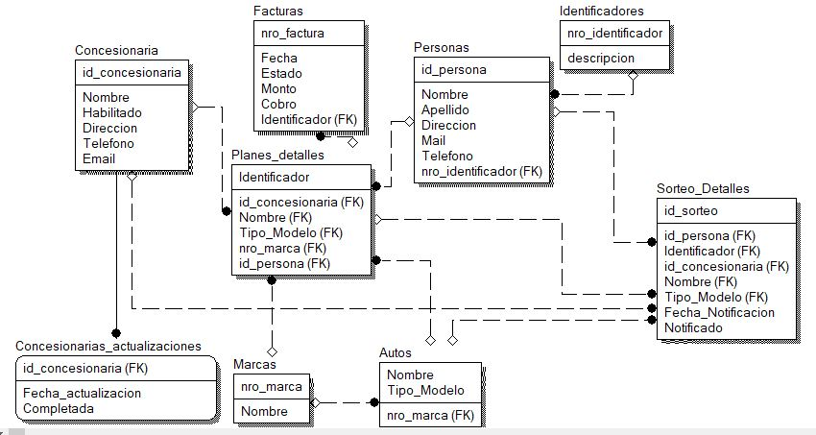

*Descripción:* Este esquema representa los datos principales de los compradores nuevos con sus características, información y planes, como así también los cambios de la facturación, pagos, entre otros, que se van realizando en el transcurso del plan de pago del auto, los cuales serán enviados a la base del gobierno cuando este los solicite para poder ejecutar el respectivo sorteo y decidir cuales planes se encuentran en condiciones de participar y cuales quedan excluidos.

.